DOCUMENTACIÓN TÉCNICA · BASE DE DATOS
Modelo entidad-relación
Sistema de cobranzas y gestión de pagos de condominio
________________________________________________________________________________________________
Base de datos | condominio_cobranzas
Motor | MariaDB 10.4.32 (InnoDB, utf8mb4)
Tablas documentadas | 32
Relaciones | 51 (18 declaradas, 33 inferidas)
Fuente del esquema | condominio_cobranzas.sql
Generado | 23/10/2026

1. Cómo leer este documento
El modelo se presenta en dos niveles. Los diagramas de la sección 3 muestran la estructura de cada dominio con sus claves y las relaciones que lo atraviesan. El catálogo de la sección 5 documenta todas las columnas de cada tabla, incluidos los tipos y los valores por defecto.
Las relaciones se clasifican en declaradas e inferidas. Una relación declarada existe como restricción FOREIGN KEY en el motor y la base de datos la hace cumplir. Una relación inferida solo existe en el código de la aplicación: la columna se llama igual que la clave de la tabla destino y los modelos la usan en sus consultas, pero nada impide insertar un valor invalido. La distinción importa porque las inferidas son justamente las que pueden quedar inconsistentes.
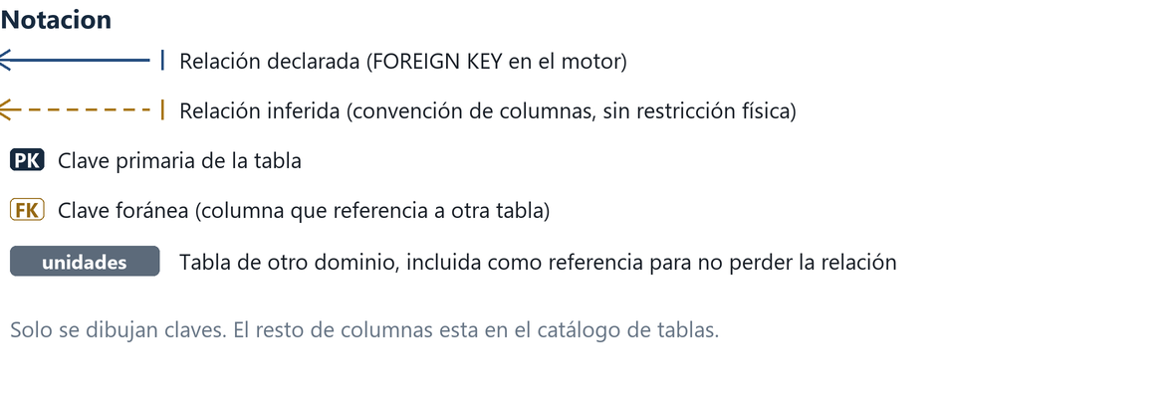
Figura 1. Leyenda de notación utilizada en los diagramas de dominio.

2. Dominios del modelo
Las 32 tablas se agruparon en cinco dominios para que cada diagrama quepa en una página y se pueda leer sin ampliar. La agrupación sigue el ciclo de negocio, no el orden alfabético.
Dominio | Tablas | Relaciones internas | Propósito
Núcleo residencial | 6 | 8 | Soporte físico y humano del condominio: edificios, unidades, personas, cuentas de acceso, vehículos y estacionamientos.
Cobranzas, gastos y cuentas bancarias | 9 | 4 | Ciclo financiero del condominio: emisión de facturas, reporte y aprobación de pagos, deudas manuales, gastos comunes y cuentas de recaudación.
Conciliación bancaria | 3 | 2 | Cruce entre los movimientos del banco y los pagos reportados por los residentes, con traza del estado de cada abono.
Comunicación y notificaciones | 5 | 2 | Publicación de comunicados con alcance por edificio o unidad, entrega de notificaciones y registro de carteleras importadas.
Solicitudes, seguridad y auditoría | 9 | 0 | Registro y cambio de datos de residentes, autenticación de dos factores, revocación de sesiones, límites de peticiones, bitácora y respaldos.
La matriz siguiente cuenta las claves foráneas que cada dominio dirige hacia otro. La columna Total salida agrupa las referencias que el dominio exporta; la fila Total recibido, las que recibe.
Desde \ Hacia | Núcleo | Cobranzas | Conciliación | Comunicación | Seguridad | Total salida
Núcleo | — | 0 | 0 | 0 | 0 | 0
Cobranzas | 12 | — | 0 | 0 | 0 | 12
Conciliación | 4 | 3 | — | 0 | 0 | 7
Comunicación | 7 | 0 | 0 | — | 0 | 7
Seguridad | 8 | 1 | 0 | 0 | — | 9
Total recibido | 31 | 4 | 0 | 0 | 0

3. Diagramas por dominio
Cada diagrama muestra las claves de sus tablas y todas las relaciones en las que participa al menos una tabla del dominio. Para no perder esas relaciones, las tablas destino de otro dominio aparecen en gris como nodos referenciados: se dibujan con todas sus claves una sola vez, en el diagrama de su propio dominio. La sección 4 lista cada relación con su ámbito.

3.1 Núcleo residencial
Soporte físico y humano del condominio: edificios, unidades, personas, cuentas de acceso, vehículos y estacionamientos. El dominio reúne 6 tablas propias, 0 referenciadas y 8 relaciones dibujadas (3 declaradas y 5 inferidas).
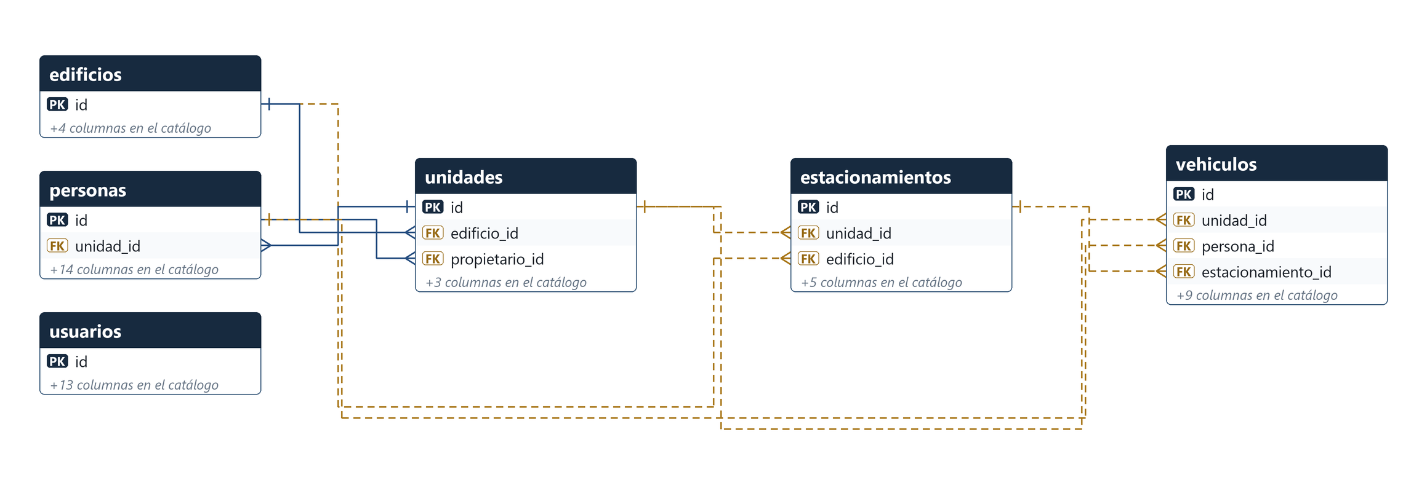
Figura 2. Modelo entidad-relación del dominio núcleo residencial.

3.2 Cobranzas, gastos y cuentas bancarias
Ciclo financiero del condominio: emisión de facturas, reporte y aprobación de pagos, deudas manuales, gastos comunes y cuentas de recaudación. El dominio reúne 9 tablas propias, 4 referenciadas y 16 relaciones dibujadas (8 declaradas y 8 inferidas).
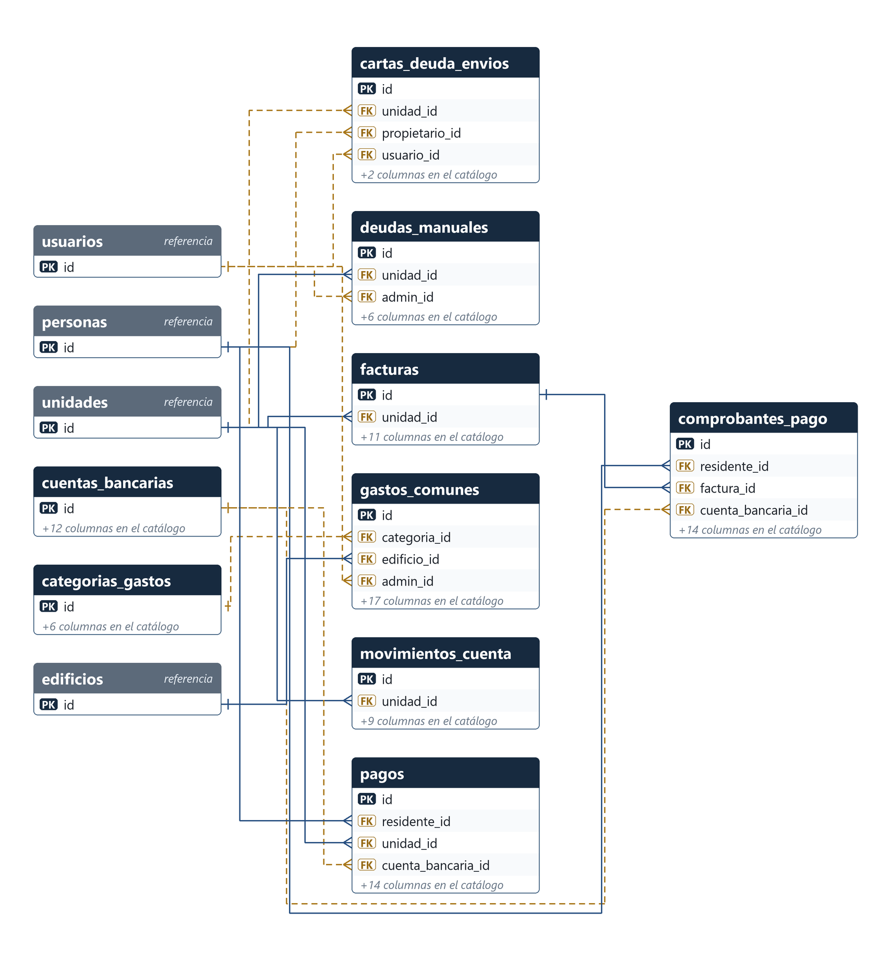
Figura 3. Modelo entidad-relación del dominio cobranzas, gastos y cuentas bancarias.

3.3 Conciliación bancaria
Cruce entre los movimientos del banco y los pagos reportados por los residentes, con traza del estado de cada abono. El dominio reúne 3 tablas propias, 2 referenciadas y 9 relaciones dibujadas (0 declaradas y 9 inferidas).
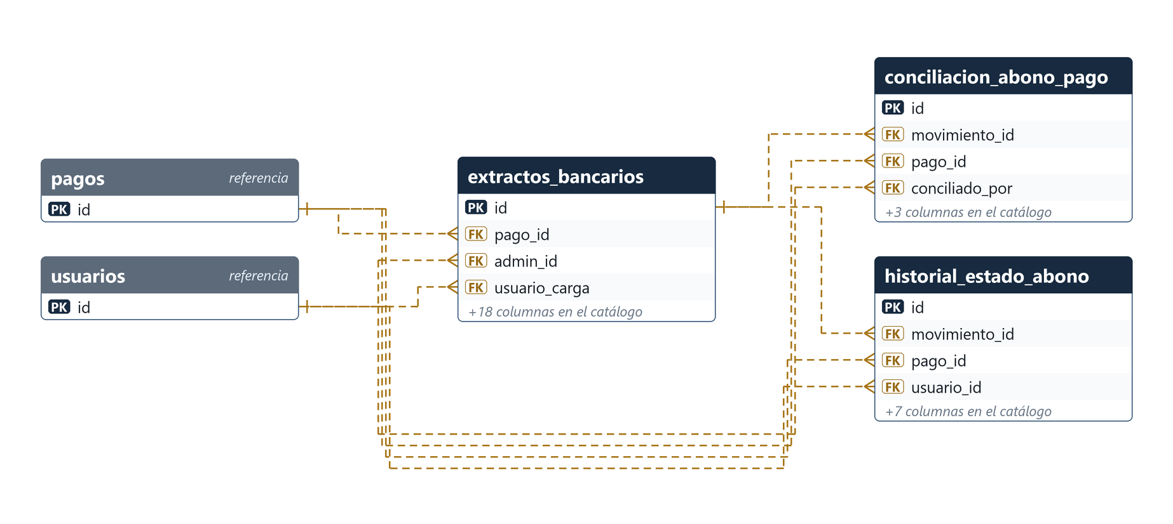
Figura 4. Modelo entidad-relación del dominio conciliación bancaria.

3.4 Comunicación y notificaciones
Publicación de comunicados con alcance por edificio o unidad, entrega de notificaciones y registro de carteleras importadas. El dominio reúne 5 tablas propias, 4 referenciadas y 9 relaciones dibujadas (1 declaradas y 8 inferidas).
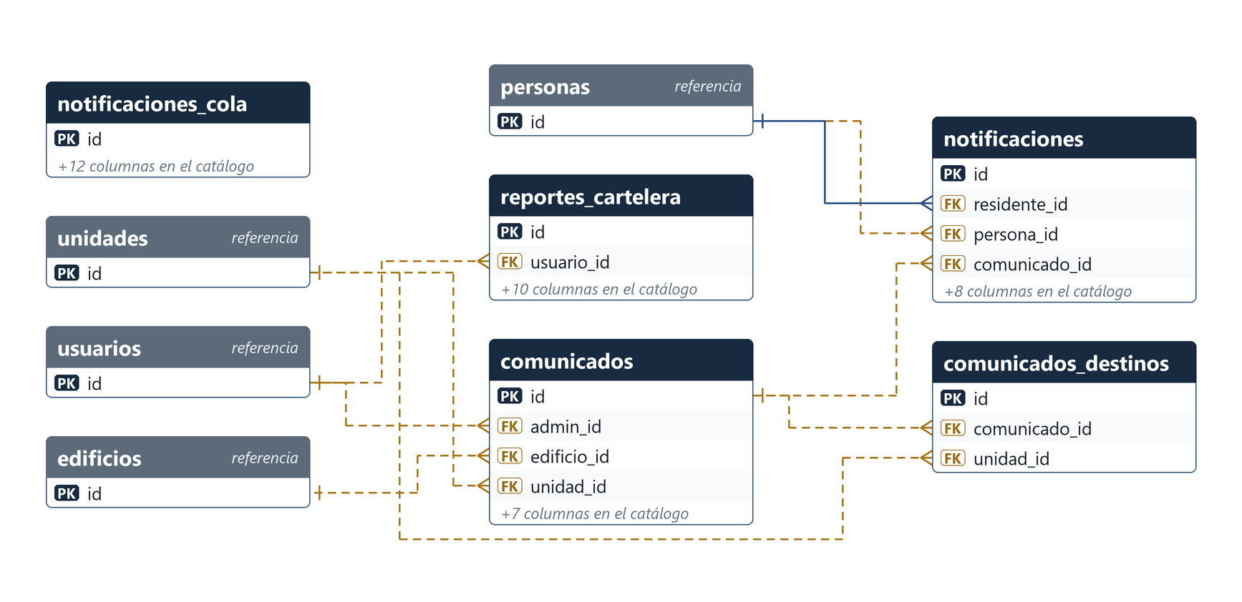
Figura 5. Modelo entidad-relación del dominio comunicación y notificaciones.

3.5 Solicitudes, seguridad y auditoría
Registro y cambio de datos de residentes, autenticación de dos factores, revocación de sesiones, límites de peticiones, bitácora y respaldos. El dominio reúne 9 tablas propias, 4 referenciadas y 9 relaciones dibujadas (6 declaradas y 3 inferidas).
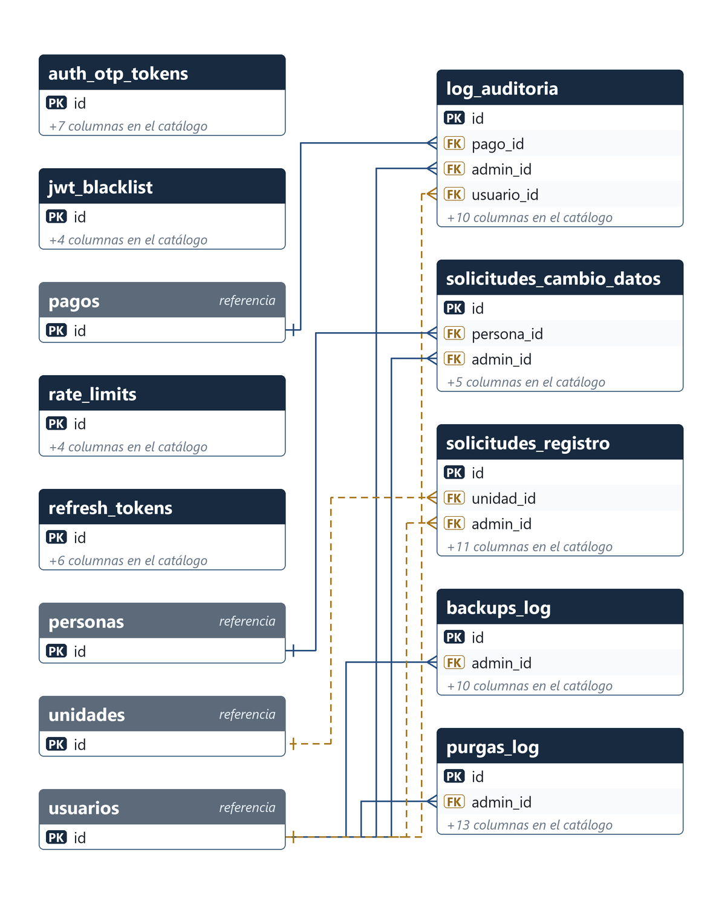
Figura 6. Modelo entidad-relación del dominio solicitudes, seguridad y auditoría.

4. Catálogo de relaciones
Una fila por cada referencia entre tablas. La columna Ámbito indica si la relación se dibuja en el diagrama del dominio o si cruza hacia otro dominio.
Origen | Obligatoria | Destino | Cardinalidad | Tipo | ON DELETE | Ámbito
backups_log.admin_id | No | usuarios.id | N : 1 | Declarada | SET NULL | Entre dominios
cartas_deuda_envios.propietario_id | No | personas.id | N : 1 | Inferida | - | Entre dominios
cartas_deuda_envios.unidad_id | Sí | unidades.id | N : 1 | Inferida | - | Entre dominios
cartas_deuda_envios.usuario_id | No | usuarios.id | N : 1 | Inferida | - | Entre dominios
comprobantes_pago.cuenta_bancaria_id | No | cuentas_bancarias.id | N : 1 | Inferida | - | Interna
comprobantes_pago.factura_id | Sí | facturas.id | N : 1 | Declarada | CASCADE | Interna
comprobantes_pago.residente_id | Sí | personas.id | N : 1 | Declarada | CASCADE | Entre dominios
comunicados.admin_id | No | usuarios.id | N : 1 | Inferida | - | Entre dominios
comunicados.edificio_id | No | edificios.id | N : 1 | Inferida | - | Entre dominios
comunicados.unidad_id | No | unidades.id | N : 1 | Inferida | - | Entre dominios
comunicados_destinos.comunicado_id | Sí | comunicados.id | N : 1 | Inferida | - | Interna
comunicados_destinos.unidad_id | Sí | unidades.id | N : 1 | Inferida | - | Entre dominios
conciliacion_abono_pago.conciliado_por | Sí | usuarios.id | N : 1 | Inferida | - | Entre dominios
conciliacion_abono_pago.movimiento_id | Sí | extractos_bancarios.id | N : 1 | Inferida | - | Interna
conciliacion_abono_pago.pago_id | Sí | pagos.id | N : 1 | Inferida | - | Entre dominios
deudas_manuales.admin_id | No | usuarios.id | N : 1 | Inferida | - | Entre dominios
deudas_manuales.unidad_id | Sí | unidades.id | N : 1 | Declarada | CASCADE | Entre dominios
estacionamientos.edificio_id | No | edificios.id | N : 1 | Inferida | - | Interna
estacionamientos.unidad_id | Sí | unidades.id | N : 1 | Inferida | - | Interna
extractos_bancarios.admin_id | No | usuarios.id | N : 1 | Inferida | - | Entre dominios
extractos_bancarios.pago_id | No | pagos.id | N : 1 | Inferida | - | Entre dominios
extractos_bancarios.usuario_carga | No | usuarios.id | N : 1 | Inferida | - | Entre dominios
facturas.unidad_id | Sí | unidades.id | N : 1 | Declarada | CASCADE | Entre dominios
gastos_comunes.admin_id | No | usuarios.id | N : 1 | Inferida | - | Entre dominios
gastos_comunes.categoria_id | No | categorias_gastos.id | N : 1 | Inferida | - | Interna
gastos_comunes.edificio_id | No | edificios.id | N : 1 | Declarada | - | Entre dominios
historial_estado_abono.movimiento_id | Sí | extractos_bancarios.id | N : 1 | Inferida | - | Interna
historial_estado_abono.pago_id | No | pagos.id | N : 1 | Inferida | - | Entre dominios
historial_estado_abono.usuario_id | Sí | usuarios.id | N : 1 | Inferida | - | Entre dominios
log_auditoria.admin_id | No | usuarios.id | N : 1 | Declarada | CASCADE | Entre dominios
log_auditoria.pago_id | No | pagos.id | N : 1 | Declarada | CASCADE | Entre dominios
log_auditoria.usuario_id | No | usuarios.id | N : 1 | Inferida | - | Entre dominios
movimientos_cuenta.unidad_id | Sí | unidades.id | N : 1 | Declarada | CASCADE | Entre dominios
notificaciones.comunicado_id | No | comunicados.id | N : 1 | Inferida | - | Interna
notificaciones.persona_id | No | personas.id | N : 1 | Inferida | - | Entre dominios
notificaciones.residente_id | Sí | personas.id | N : 1 | Declarada | CASCADE | Entre dominios
pagos.cuenta_bancaria_id | No | cuentas_bancarias.id | N : 1 | Inferida | - | Interna
pagos.residente_id | No | personas.id | N : 1 | Declarada | CASCADE | Entre dominios
pagos.unidad_id | Sí | unidades.id | N : 1 | Declarada | CASCADE | Entre dominios
personas.unidad_id | No | unidades.id | N : 1 recíproca | Declarada | SET NULL | Interna
purgas_log.admin_id | No | usuarios.id | N : 1 | Declarada | SET NULL | Entre dominios
reportes_cartelera.usuario_id | No | usuarios.id | N : 1 | Inferida | - | Entre dominios
solicitudes_cambio_datos.admin_id | No | usuarios.id | N : 1 | Declarada | SET NULL | Entre dominios
solicitudes_cambio_datos.persona_id | Sí | personas.id | N : 1 | Declarada | CASCADE | Entre dominios
solicitudes_registro.admin_id | No | usuarios.id | N : 1 | Inferida | - | Entre dominios
solicitudes_registro.unidad_id | Sí | unidades.id | N : 1 | Inferida | - | Entre dominios
unidades.edificio_id | No | edificios.id | N : 1 | Declarada | SET NULL | Interna
unidades.propietario_id | No | personas.id | N : 1 recíproca | Declarada | SET NULL | Interna
vehiculos.estacionamiento_id | No | estacionamientos.id | N : 1 | Inferida | - | Interna
vehiculos.persona_id | Sí | personas.id | N : 1 | Inferida | - | Interna
vehiculos.unidad_id | No | unidades.id | N : 1 | Inferida | - | Interna

5. Catálogo de tablas
Cada tabla se documenta con sus columnas en el orden físico del esquema. La columna Clave marca PRIMARY KEY, UNIQUE y las referencias a otras tablas.

Núcleo residencial
edificios 5 columnas · PK (id) · sin FK físicas
Columna | Tipo | Nulo | Clave | Notas
id | int | No | PK | auto_increment
nombre | varchar(100) | No
descripcion | varchar(255) | Sí |  | default NULL
estado | tinyint | Sí |  | default 1
fecha_registro | timestamp | No |  | default current_timestamp()

unidades 6 columnas · PK (id) · 2 FK físicas
Columna | Tipo | Nulo | Clave | Notas
id | int | No | PK | auto_increment
edificio_id | int | Sí | FK -> edificios.id | default NULL
propietario_id | int | Sí | FK -> personas.id | default NULL
numero | varchar(20) | No
cuota_mensual | decimal(10,2) | No |  | default 0.00
estado | tinyint | Sí |  | default 1

personas 16 columnas · PK (id) · 1 FK física
Columna | Tipo | Nulo | Clave | Notas
id | int | No | PK | auto_increment
cedula | varchar(20) | No
nombre | varchar(100) | No
apellido | varchar(100) | No
telefono | varchar(20) | Sí |  | default NULL
email | varchar(150) | No
unidad_id | int | Sí | FK -> unidades.id | default NULL
tipo | enum(3) | No |  | default 'propietario'; valores: propietario, inquilino, ambos
numero_residentes | int | No |  | default 1
password | varchar(255) | Sí |  | default NULL
estado | tinyint | Sí |  | default 1
ultimo_acceso | datetime | Sí |  | default NULL
fecha_registro | timestamp | No |  | default current_timestamp()
intentos_fallidos | int | Sí |  | default 0
bloqueado_hasta | datetime | Sí |  | default NULL
two_factor_enabled | tinyint(1) | No |  | default 0

usuarios 14 columnas · PK (id) · sin FK físicas
Columna | Tipo | Nulo | Clave | Notas
id | int | No | PK | auto_increment
usuario | varchar(50) | No
email | varchar(100) | Sí |  | default NULL
cedula | varchar(20) | Sí |  | default NULL
telefono | varchar(20) | Sí |  | default NULL
password | varchar(255) | No
nombre_completo | varchar(150) | Sí |  | default NULL
rol | enum(2) | No |  | default 'admin'; valores: admin, auditor
estado | tinyint | Sí |  | default 1
ultimo_acceso | timestamp | Sí |  | default NULL
fecha_registro | timestamp | No |  | default current_timestamp()
intentos_fallidos | int | Sí |  | default 0
bloqueado_hasta | datetime | Sí |  | default NULL
two_factor_enabled | tinyint(1) | No |  | default 0

estacionamientos 8 columnas · PK (id) · sin FK físicas
Columna | Tipo | Nulo | Clave | Notas
id | int | No | PK | auto_increment
unidad_id | int | No | FK -> unidades.id
numero | varchar(50) | No
tipo | varchar(50) | Sí |  | default 'regular'
edificio_id | int | Sí | FK -> edificios.id | default NULL
estado | tinyint(1) | Sí |  | default 1
deleted_at | timestamp | Sí |  | default NULL
fecha_registro | timestamp | No |  | default current_timestamp()

vehiculos 13 columnas · PK (id) · sin FK físicas
Columna | Tipo | Nulo | Clave | Notas
id | int | No | PK | auto_increment
unidad_id | int | Sí | FK -> unidades.id | default NULL
persona_id | int | No | FK -> personas.id
estacionamiento_id | int | Sí | FK -> estacionamientos.id | default NULL
marca | varchar(100) | Sí |  | default NULL
modelo | varchar(100) | Sí |  | default NULL
anio | int | Sí |  | default NULL
color | varchar(50) | Sí |  | default NULL
observaciones | varchar(255) | Sí |  | default NULL
placa | varchar(20) | No
deleted_at | datetime | Sí |  | default NULL
created_at | datetime | Sí |  | default current_timestamp()
fecha_registro | timestamp | No |  | default current_timestamp()

Cobranzas, gastos y cuentas bancarias
facturas 13 columnas · PK (id) · 1 FK física
Columna | Tipo | Nulo | Clave | Notas
id | int | No | PK | auto_increment
numero_factura | varchar(50) | No
unidad_id | int | No | FK -> unidades.id
mes | int | No
anio | int | No
fecha_emision | date | No
fecha_vencimiento | date | No
monto_total | decimal(10,2) | No
monto_pagado | decimal(10,2) | Sí |  | default 0.00
saldo | decimal(10,2) | No
estado | enum(3) | Sí |  | default 'pendiente'; valores: pendiente, pagada, vencida
observaciones | text | Sí |  | default NULL
deleted_at | timestamp | Sí |  | default NULL

comprobantes_pago 18 columnas · PK (id) · 2 FK físicas
Columna | Tipo | Nulo | Clave | Notas
id | int | No | PK | auto_increment
residente_id | int | No | FK -> personas.id
factura_id | int | No | FK -> facturas.id
monto | decimal(10,2) | No
metodo_pago | varchar(50) | No |  | default 'transferencia'
banco_pagador | varchar(100) | Sí |  | default NULL
banco_receptor | varchar(100) | Sí |  | default NULL
cuenta_bancaria_id | int | Sí | FK -> cuentas_bancarias.id | default NULL
referencia | varchar(100) | Sí |  | default NULL
referencia_norm | varchar(100) | Sí |  | default NULL
fecha_pago | date | No
archivo | varchar(255) | Sí |  | default NULL
archivo_hash | char(64) | Sí |  | default NULL
observaciones | text | Sí |  | default NULL
estado | enum(4) | Sí |  | default 'pendiente'; valores: pendiente, verificado, aprobado, rechazado
fecha_envio | timestamp | No |  | default current_timestamp()
deleted_at | timestamp | Sí |  | default NULL
dup_guard | varchar(191) | Sí

pagos 18 columnas · PK (id) · 2 FK físicas
Columna | Tipo | Nulo | Clave | Notas
id | int | No | PK | auto_increment
residente_id | int | Sí | FK -> personas.id | default NULL
unidad_id | int | No | FK -> unidades.id
monto | decimal(10,2) | No
fecha_pago | date | No
metodo_pago | varchar(50) | No
banco_pagador | varchar(100) | Sí |  | default NULL
banco_receptor | varchar(100) | Sí |  | default NULL
cuenta_bancaria_id | int | Sí | FK -> cuentas_bancarias.id | default NULL
referencia | varchar(100) | Sí |  | default NULL
referencia_norm | varchar(100) | Sí |  | default NULL
archivo | varchar(255) | No
archivo_hash | char(64) | Sí |  | default NULL
observaciones | text | Sí |  | default NULL
estado | varchar(20) | Sí |  | default 'PENDIENTE'
fecha_registro | timestamp | No |  | default current_timestamp()
deleted_at | timestamp | Sí |  | default NULL
dup_guard | varchar(191) | Sí

deudas_manuales 9 columnas · PK (id) · 1 FK física
Columna | Tipo | Nulo | Clave | Notas
id | int | No | PK | auto_increment
unidad_id | int | No | FK -> unidades.id
mes | tinyint | No
anio | smallint | No
monto | decimal(10,2) | No
admin_id | int | Sí | FK -> usuarios.id | default NULL
created_at | timestamp | No |  | default current_timestamp()
updated_at | timestamp | No |  | default current_timestamp()
deleted_at | timestamp | Sí |  | default NULL

movimientos_cuenta 11 columnas · PK (id) · 1 FK física
Columna | Tipo | Nulo | Clave | Notas
id | int | No | PK | auto_increment
unidad_id | int | No | FK -> unidades.id
tipo | enum(3) | No |  | valores: cargo_factura, abono_pago, ajuste
monto | decimal(12,2) | No
saldo_anterior | decimal(12,2) | No
saldo_posterior | decimal(12,2) | No
referencia_id | int | Sí |  | default NULL
referencia_tipo | varchar(20) | Sí |  | default NULL
huella | char(64) | Sí |  | default NULL
descripcion | varchar(255) | No
fecha_movimiento | timestamp | No |  | default current_timestamp()

cartas_deuda_envios 6 columnas · PK (id) · sin FK físicas
Columna | Tipo | Nulo | Clave | Notas
id | int | No | PK | auto_increment
unidad_id | int | No | FK -> unidades.id
propietario_id | int | Sí | FK -> personas.id | default NULL
canal | varchar(20) | No |  | default 'email'
usuario_id | int | Sí | FK -> usuarios.id | default NULL
created_at | timestamp | No |  | default current_timestamp()

categorias_gastos 7 columnas · PK (id) · sin FK físicas
Columna | Tipo | Nulo | Clave | Notas
id | int | No | PK | auto_increment
nombre | varchar(100) | No
descripcion | text | Sí |  | default NULL
icono | varchar(50) | Sí |  | default 'receipt_long'
color | varchar(20) | Sí |  | default '#6366f1'
activo | tinyint(1) | Sí |  | default 1
created_at | datetime | Sí |  | default current_timestamp()

gastos_comunes 21 columnas · PK (id) · 1 FK física
Columna | Tipo | Nulo | Clave | Notas
id | int | No | PK | auto_increment
categoria_id | int | Sí | FK -> categorias_gastos.id | default NULL
mes | int | Sí |  | default NULL
anio | int | Sí |  | default NULL
descripcion | text | No
tipo_gasto | enum(2) | No |  | default 'comun'; valores: comun, individual
edificio_id | int | Sí | FK -> edificios.id | default NULL
monto_total | decimal(10,2) | Sí |  | default 0.00
fecha | date | No
fecha_gasto | date | Sí |  | default NULL
proveedor | varchar(150) | Sí |  | default NULL
nro_factura_proveedor | varchar(50) | Sí |  | default NULL
soporte_digital | varchar(255) | Sí |  | default NULL
soporte_hash | char(64) | Sí |  | default NULL
pagina_soporte | int | Sí |  | default 1
extracto_texto | text | Sí |  | default NULL
periodo | varchar(20) | Sí |  | default NULL
admin_id | int | Sí | FK -> usuarios.id | default NULL
deleted_at | datetime | Sí |  | default NULL
created_at | datetime | Sí |  | default current_timestamp()
dup_guard | varchar(191) | Sí

cuentas_bancarias 13 columnas · PK (id) · sin FK físicas
Columna | Tipo | Nulo | Clave | Notas
id | int | No | PK | auto_increment
banco | varchar(100) | No
tipo_cuenta | enum(2) | No |  | default 'corriente'; valores: corriente, ahorro
numero_cuenta | varchar(20) | No
titular | varchar(150) | No
tipo_identificacion | enum(4) | No |  | default 'J'; valores: V, J, E, G
identificacion | varchar(20) | No
telefono_pago_movil | varchar(20) | Sí |  | default NULL
permite_transferencia | tinyint(1) | No |  | default 1
permite_pago_movil | tinyint(1) | No |  | default 1
activa | tinyint(1) | No |  | default 1
created_at | timestamp | No |  | default current_timestamp()
updated_at | timestamp | No |  | default current_timestamp()

Conciliación bancaria
extractos_bancarios 22 columnas · PK (id) · sin FK físicas
Columna | Tipo | Nulo | Clave | Notas
id | int | No | PK | auto_increment
lote_importacion | varchar(50) | No
banco | varchar(50) | No
fecha_movimiento | date | No
referencia_bancaria | varchar(100) | No |  | default ''
descripcion_banco | text | Sí |  | default NULL
descripcion | varchar(500) | Sí |  | default NULL
monto | decimal(12,2) | No
tipo_movimiento | enum(2) | No |  | valores: credito, debito
referencia | varchar(100) | Sí |  | default NULL
saldo | decimal(12,2) | Sí |  | default NULL
conciliado | tinyint(1) | Sí |  | default 0
pago_id | int | Sí | FK -> pagos.id | default NULL
admin_id | int | Sí | FK -> usuarios.id | default NULL
created_at | datetime | Sí |  | default current_timestamp()
fecha_carga | datetime | Sí |  | default current_timestamp()
usuario_carga | int | Sí | FK -> usuarios.id | default NULL; Equivalente a admin_id en cargas recientes.
estado | varchar(20) | Sí |  | default 'disponible'
estado_conciliacion | varchar(20) | Sí |  | default 'pendiente'
referencia_pago | varchar(100) | Sí |  | default NULL
notas | text | Sí |  | default NULL
actualizado_en | timestamp | No |  | default current_timestamp()

conciliacion_abono_pago 7 columnas · PK (id) · sin FK físicas
Columna | Tipo | Nulo | Clave | Notas
id | bigint | No | PK | auto_increment
movimiento_id | bigint | No | FK -> extractos_bancarios.id
pago_id | bigint | No | FK -> pagos.id
conciliado_por | bigint | No | FK -> usuarios.id
conciliado_en | timestamp | No |  | default current_timestamp()
origen_tipo | varchar(20) | No |  | default 'pago'
idempotency_key | varchar(64) | Sí |  | default NULL

historial_estado_abono 11 columnas · PK (id) · sin FK físicas
Columna | Tipo | Nulo | Clave | Notas
id | bigint | No | PK | auto_increment
movimiento_id | bigint | No | FK -> extractos_bancarios.id
pago_id | bigint | Sí | FK -> pagos.id | default NULL
estado_anterior | varchar(30) | Sí |  | default NULL
estado_nuevo | varchar(30) | No
usuario_id | bigint | No | FK -> usuarios.id
resultado | enum(3) | No |  | default 'exito'; valores: exito, rechazado, error
codigo_negocio | varchar(50) | Sí |  | default NULL
detalles | text | Sí |  | default NULL
ip_address | varchar(45) | Sí |  | default NULL
creado_en | timestamp | No |  | default current_timestamp()

Comunicación y notificaciones
comunicados 11 columnas · PK (id) · sin FK físicas
Columna | Tipo | Nulo | Clave | Notas
id | int | No | PK | auto_increment
titulo | varchar(255) | No
contenido | text | No
nivel_urgencia | enum(3) | Sí |  | default 'normal'; valores: normal, importante, urgente
admin_id | int | Sí | FK -> usuarios.id | default NULL
edificio_id | int | Sí | FK -> edificios.id | default NULL
unidad_id | int | Sí | FK -> unidades.id | default NULL
created_at | datetime | Sí |  | default current_timestamp()
deleted_at | timestamp | Sí |  | default NULL
fecha_publicacion | timestamp | No |  | default current_timestamp()
fecha_expiracion | datetime | Sí |  | default NULL

comunicados_destinos 3 columnas · PK (id) · sin FK físicas
Columna | Tipo | Nulo | Clave | Notas
id | int | No | PK | auto_increment
comunicado_id | int | No | FK -> comunicados.id
unidad_id | int | No | FK -> unidades.id

notificaciones 12 columnas · PK (id) · 1 FK física
Columna | Tipo | Nulo | Clave | Notas
id | int | No | PK | auto_increment
residente_id | int | No | FK -> personas.id | Duplica semánticamente a persona_id; se conserva por compatibilidad.
persona_id | int | Sí | FK -> personas.id | default NULL; Columna vigente; residente_id es el equivalente heredado.
comunicado_id | int | Sí | FK -> comunicados.id | default NULL
titulo | varchar(255) | Sí |  | default NULL
mensaje | text | Sí |  | default NULL
tipo | varchar(50) | Sí |  | default 'info'
leido | tinyint(1) | Sí |  | default 0
enlace | varchar(255) | Sí |  | default NULL
fecha_registro | timestamp | No |  | default current_timestamp()
leida | tinyint(1) | Sí |  | default 0
created_at | datetime | Sí |  | default current_timestamp()

notificaciones_cola 13 columnas · PK (id) · sin FK físicas
Columna | Tipo | Nulo | Clave | Notas
id | int | No | PK | auto_increment
destinatario_email | varchar(255) | No
destinatario_telefono | varchar(50) | Sí |  | default NULL
asunto | varchar(200) | No
cuerpo_html | mediumtext | No
adjuntos | mediumtext | Sí |  | default NULL
canal | enum(3) | Sí |  | default 'email'; valores: email, whatsapp, ambos
prioridad | enum(3) | Sí |  | default 'normal'; valores: alta, normal, baja
estado | enum(3) | Sí |  | default 'pendiente'; valores: pendiente, enviado, fallido
intentos | tinyint | Sí |  | default 0
proximo_intento | timestamp | Sí |  | default NULL
error_mensaje | text | Sí |  | default NULL
fecha_registro | timestamp | No |  | default current_timestamp()

reportes_cartelera 12 columnas · PK (id) · sin FK físicas
Columna | Tipo | Nulo | Clave | Notas
id | int | No | PK | auto_increment
archivo | varchar(255) | No
nombre_original | varchar(255) | Sí |  | default NULL
hash | varchar(64) | Sí |  | default NULL
fecha_emision | date | Sí |  | default NULL
fecha_carga | datetime | No |  | default current_timestamp()
facturas_creadas | int | No |  | default 0
facturas_actualizadas | int | No |  | default 0
facturas_omitidas | int | No |  | default 0
edificios_creados | int | No |  | default 0
unidades_creadas | int | No |  | default 0
usuario_id | int | Sí | FK -> usuarios.id | default NULL

Solicitudes, seguridad y auditoría
solicitudes_registro 14 columnas · PK (id) · sin FK físicas
Columna | Tipo | Nulo | Clave | Notas
id | int | No | PK | auto_increment
cedula | varchar(20) | No
nombre | varchar(100) | No
apellido | varchar(100) | No
telefono | varchar(20) | No
email | varchar(100) | No
unidad_id | int | No | FK -> unidades.id
numero_residentes | int | No |  | default 1
password_hash | varchar(255) | No
estado | enum(3) | Sí |  | default 'pendiente'; valores: pendiente, aprobada, rechazada
admin_id | int | Sí | FK -> usuarios.id | default NULL
motivo_rechazo | varchar(255) | Sí |  | default NULL
created_at | timestamp | No |  | default current_timestamp()
reviewed_at | timestamp | Sí |  | default NULL

solicitudes_cambio_datos 8 columnas · PK (id) · 2 FK físicas
Columna | Tipo | Nulo | Clave | Notas
id | int | No | PK | auto_increment
persona_id | int | No | FK -> personas.id
datos_nuevos_json | varchar(2048) | No
estado | enum(3) | Sí |  | default 'pendiente'; valores: pendiente, aprobado, rechazado
motivo_admin | text | Sí |  | default NULL
admin_id | int | Sí | FK -> usuarios.id | default NULL
fecha_solicitud | timestamp | No |  | default current_timestamp()
fecha_respuesta | timestamp | Sí |  | default NULL

auth_otp_tokens 8 columnas · PK (id) · sin FK físicas
Columna | Tipo | Nulo | Clave | Notas
id | int | No | PK | auto_increment
usuario_id | int | No
usuario_tipo | enum(2) | No |  | default 'persona'; valores: usuario, persona
codigo_hash | varchar(255) | No
intentos | tinyint | Sí |  | default 0
usado | tinyint(1) | Sí |  | default 0
expires_at | timestamp | No |  | default current_timestamp()
created_at | timestamp | No |  | default current_timestamp()

refresh_tokens 7 columnas · PK (id) · sin FK físicas
Columna | Tipo | Nulo | Clave | Notas
id | int | No | PK | auto_increment
usuario_id | int | No
usuario_tipo | enum(2) | No |  | default 'persona'; valores: usuario, persona
token_hash | varchar(255) | No
expires_at | timestamp | No |  | default current_timestamp()
revocado | tinyint(1) | Sí |  | default 0
created_at | timestamp | No |  | default current_timestamp()

jwt_blacklist 5 columnas · PK (id) · sin FK físicas
Columna | Tipo | Nulo | Clave | Notas
id | int(10) unsigned | No | PK | auto_increment
jti | varchar(64) | No
user_id | int(10) unsigned | Sí |  | default NULL
expires_at | datetime | No
blacklisted_at | datetime | No |  | default current_timestamp()

rate_limits 5 columnas · PK (id) · sin FK físicas
Columna | Tipo | Nulo | Clave | Notas
id | int(10) unsigned | No | PK | auto_increment
key | varchar(64) | No
ip | varchar(45) | No
attempts | int(10) unsigned | No |  | default 1
window_start | datetime | No

log_auditoria 14 columnas · PK (id) · 2 FK físicas
Columna | Tipo | Nulo | Clave | Notas
id | int | No | PK | auto_increment
pago_id | int | Sí | FK -> pagos.id | default NULL
admin_id | int | Sí | FK -> usuarios.id | default NULL
usuario_id | int | Sí | FK -> usuarios.id | default NULL
estado_anterior | varchar(20) | Sí |  | default NULL
estado_nuevo | varchar(20) | No
motivo | text | Sí |  | default NULL
accion | varchar(50) | No |  | default 'cambio_estado'
tabla_afectada | varchar(50) | Sí |  | default NULL
registro_id | int | Sí |  | default NULL
detalles | text | Sí |  | default NULL
ip_address | varchar(45) | Sí |  | default NULL
fecha_registro | timestamp | No |  | default current_timestamp()
created_at | timestamp | No |  | default current_timestamp()

backups_log 12 columnas · PK (id) · 1 FK física
Columna | Tipo | Nulo | Clave | Notas
id | int | No | PK | auto_increment
nombre_archivo | varchar(255) | No
tamano_bytes | bigint(20) unsigned | No
hash_sha256 | varchar(64) | No |  | SHA-256 del archivo .sql.gz
checksum_sha256 | varchar(64) | Sí |  | default NULL; Alias de hash_sha256 para compatibilidad Fase 6
tablas_respaldadas | smallint(5) unsigned | No |  | default 0
motor | enum(2) | No |  | default 'mysqldump'; Motor utilizado para generar el respaldo; valores: mysqldump, pdo_fallback
estado | enum(3) | No |  | default 'exitoso'; valores: exitoso, fallido, parcial
notas | text | Sí |  | default NULL
admin_id | int | Sí | FK -> usuarios.id | default NULL
fecha_respaldo | timestamp | No |  | default current_timestamp()
fecha_descarga | timestamp | Sí |  | default NULL; Fecha de descarga del archivo; NULL si nunca se descargó (ciclo único 7/30 días)

purgas_log 15 columnas · PK (id) · 1 FK física
Columna | Tipo | Nulo | Clave | Notas
id | int | No | PK | auto_increment
tipo | enum(2) | No |  | default 'purga'; valores: exportacion, purga
tabla | varchar(64) | No
fecha_corte | datetime | Sí |  | default NULL; Corte usado en el SELECT y el DELETE (NOW - días de retención)
registros_exportados | int(10) unsigned | No |  | default 0
registros_eliminados | int(10) unsigned | No |  | default 0
archivo | varchar(255) | Sí |  | default NULL; Nombre del .sql.gz generado en storage/backups/purgas/
tamano_bytes | bigint(20) unsigned | No |  | default 0
hash_sha256 | varchar(64) | Sí |  | default NULL; SHA-256 del archivo .sql.gz
modo | enum(2) | No |  | default 'manual'; valores: manual, programado
admin_id | int | Sí | FK -> usuarios.id | default NULL
estado | enum(3) | No |  | default 'exitoso'; valores: exitoso, parcial, fallido
notas | text | Sí |  | default NULL
fecha_ejecucion | timestamp | No |  | default current_timestamp()
fecha_descarga | timestamp | Sí |  | default NULL; Fecha de descarga del archivo; NULL si nunca se descargó (ciclo único 7/30 días)

6. Notas metodológicas

6.1 Fuente y vigencia
El modelo se extrajo de condominio_cobranzas.sql. El volcado incluye las columnas incorporadas por las migraciones hasta la fase 22 (entre otras, referencia_norm, archivo_hash, dup_guard, cuenta_bancaria_id, fecha_expiracion y soporte_hash), por lo que refleja el esquema después de aplicadas las migraciones. Si se agregan migraciones nuevas, este documento queda desactualizado hasta regenerarlo.

6.2 Cómo se recuperaron las relaciones inferidas
El motor declara solo 18 claves foráneas. El resto de las referencias se recuperó con tres fuentes: la convención de nombres de columna (por ejemplo unidad_id hacia unidades), la lectura de los modelos en app/Models para confirmar el destino real de cada columna, y la migración de la fase 16 para la conciliación bancaria, donde movimiento_id apunta a extractos_bancarios. Toda referencia que no pudo confirmarse con evidencia quedo fuera del diagrama y se documenta abajo como polimórfica.

6.3 Referencias polimórficas
Estas columnas guardan un identificador cuyo destino depende de otra columna de la misma fila. No se dibujan como relaciones porque hacerlo afirmaría un destino único que la base no tiene.
Tabla | Columna | Por qué no se dibuja
auth_otp_tokens | usuario_id | Referencia polimórfica: usuario_tipo decide si apunta a usuarios o a personas.
jwt_blacklist | user_id | Referencia polimórfica: el token puede pertenecer a un usuario administrativo o a una persona.
log_auditoria | registro_id | Referencia polimórfica: apunta a la tabla indicada en tabla_afectada.
movimientos_cuenta | referencia_id | Referencia polimórfica: apunta a la entidad indicada en referencia_tipo.
refresh_tokens | usuario_id | Referencia polimórfica: la comparten UsuariosModel y PersonasModel.

6.4 Observaciones sobre el esquema
- Existe una relación recíproca entre unidades y personas: unidades.propietario_id referencia al propietario y personas.unidad_id referencia a la unidad que habita la persona. En el diagrama se dibujan dos conectores paralelos, uno por cada dirección.
- La fase 16 agregó movimientos_bancarios como copia canónica de extractos_bancarios, pero el importador nunca volvió a escribir en ella y la fase 23 la retiró. extractos_bancarios es la única fuente de verdad. pagos y comprobantes_pago conservan columnas equivalentes (referencia y referencia_norm).
- movimientos_cuenta.referencia_id es polimórfica: referencia_tipo decide si el movimiento corresponde a una factura, un pago o un ajuste. Por eso no hay clave foránea posible ahí.
- log_auditoria concentra dos referencias distintas a usuarios (admin_id y usuario_id) y una referencia polimórfica a la entidad auditada (registro_id con tabla_afectada).
- notificaciones mantiene residente_id y persona_id apuntando a la misma tabla; la segunda es la columna vigente.

6.5 Regeneración
El documento se genera con scripts/generate_er_diagram_docx.py a partir del volcado. El script falla de forma explícita cuando aparece una columna de referencia que su mapa de relaciones no clasifica, de modo que una migración nueva no puede pasar inadvertida. Requiere Pillow y python-docx en un entorno aparte; no agrega dependencias al proyecto.

